

для 1 класса

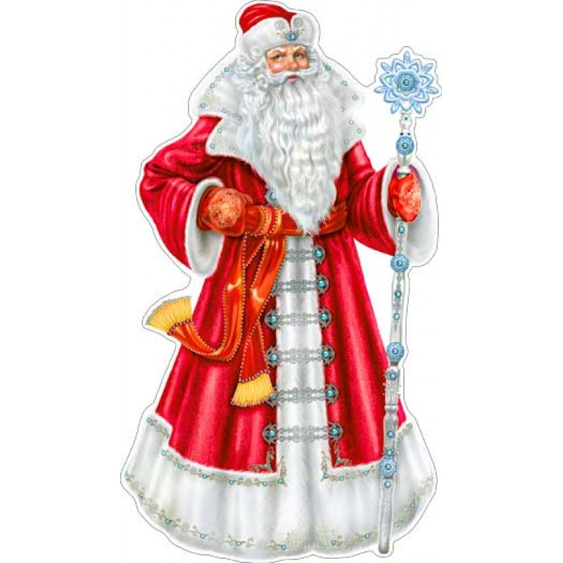

Цель:
Создать праздничную сказочную обстановку, вызывать у детей радостные положительные эмоции.
Задачи:
- Создать у ребенка радостное настроение, вызвать эмоциональный подъем.
- Развитие певческих и ритмических способностей ребенка.
- Развитие коммуникативных способностей.
- Зарядить энергией взрослых и детей, увлечь, активизировать, включаться в совместную деятельность.
- Развитие музыкального вкуса, эмоциональной отзывчивости, музыкальной культуры.
- Обогащение духовной культуры ребенка.

Герои:
Скоморохи
Инопланетяне
Кикимора
Мухоморчики
Феи
Колдунья
Красная Шапочка
Волк
Дед Мороз
Снегурочка
Новый год
Ход мероприятия

Скоморох 1
Внимание! Внимание!
Курносый наш народ!
На площадь карнавальную
Всех Новый год зовет!

Скоморох 2
Внимание! Внимание!
К нам Дед Мороз идет.,
И здравствуй, Новый год!
Мы ждем вас всех сегодня,
Мальчишки и девчонки!

Скоморох 1
Мы праздник новогодний
Встречаем песней звонкой!
(Под песню входят дети)
Скоморох 2
В Горьковском школьном царстве
Новоалександровском государстве
Собрались ребятишки, девчонки и мальчишки,
Забросив подальше портфели и книжки.

Скоморох 1
Пришли они к елке, у ёлки иголки,
На ёлке игрушки,
Шары и хлопушки.

ПЕСНЯ___Сегодня будем веселиться

Скоморох 2
Слушай-ка нас развесёлый народ
Праздник к нам в гости идёт- НОВЫЙ ГОД!

Скоморох 1
Снежный, морозный, нарядный, красивый!
Ёлку для нас он украсил на диво!

Скоморох 2
Игры, забавы припас он для всех,
Чтоб раздавался радостный смех.

Скоморох 1
И для всех у нас есть
Новогодняя весть:
Только что почтовый пёс
Телеграммы нам принёс

Скоморох 2
Пускай исчезнут ябеды, зазнайки,
Привет и поздравления от …(Незнайки)

Скоморох 1
Фильм обо мне – отличная картина,
Желаю много счастья…(Буратино)

Скоморох 2
Предпочитаю транспорт пеший,
Ходите в лес! С приветом…(Леший)

Скоморох 1
Я всем обещаю кусок пирога,
И ножки куриные…(Баба Яга)

Скоморох 2
Пусть падает на землю белый пух,
Побольше вам подарков…(Винни Пух)

Скоморох 1
Молодцы все ребятишки!
Любите читать вы книжки!
А сейчас наш хоровод,
Дружно песню пропоёт!

ПЕСНЯ__Елка на опушке____________________________

Скоморох 2
Весь он в золоте сияет,
Весь искрится при луне.
Ёлки в бусы наряжает
И рисует на стекле!

Скоморох 1
Он такой большой проказник,
Ущипнёт тебя за нос
К нам сюда придет на праздник
Кто он? Дедушка Мороз!
(Заходит Д.М. под музыку)

Дед Мороз
Дед Мороз я настоящий
Из глухой дремучей чащи,
Где стоят в сугробах ели,
Где бураны и метели,
Где леса дремучие да снега сыпучие.
- А где же внучка моя, Снегурочка. Она давно на праздник пошла, неужели заблудилась? Скоморохи, вы не видали? А вы детишки, не видели Снегурочку, внучку мою? (Нет)
Наверное, заблудилась она в лесах дремучих, что же делать нам?

Скоморох 2
Дедушка Мороз, надо отыскать её, ведь без Снегурочки Новый год не наступит. А давайте все вместе отправимся на её поиски. Ребята, вы согласны. А чтобы нам было веселей идти споём песню, вдруг она услышит.

ПЕСНЯ____Сегодня будем веселиться _____________________________________________________
(в зале начинает мигать свет. Появляются инопланетяне)
Танцуют.

Скоморох 1
Ой, что такое, кто это к нам пожаловал?

Инопланетянка 1
Ох, удачно приземлились.
Ну, и где мы очутились?
Что за чудо это тут
И горит как изумруд?
Подойду поближе я,
Здравствуйте, земляне!
С миром к вам пришли, друзья,
С добрыми делами.

Инопланетянин 2
Как-то чудно вы одеты:
Блёстки, перья, шляпки,
А , забыл, вы с другой планеты,
Всё теперь понятно.

Инопланетянин 3
Что за дед с вами стоит,
У него прикольный вид,
Шуба, шапка, борода,
В руках антенна, вот это да!
Он, наверно, самый главный,
Тут сегодня, прав я, да?

Инопланетянин 4
Все вы пляшете, поёте,
Вы себя не так ведёте.
Надо медленно ходить
И антенной шевелить,
Разве можно так шуметь?
Космос может заболеть.

Скоморох 2
У нас Новый год,
Веселье, ёлка, снег.
Одним словом, зима,
Море потех.

И.1 Что такое зима?
И.2 Что такое снег?
И.3 У нас на Марсе такого нет.
И.4А если б не было зимы?
Чтобы тогда бы делали вы?
Как веселились? Задумались?

Дети: МЫ БЫ ЕЁ ПРИДУМАЛИ!

Дед Мороз
Ну-ка, гости космические, оставайтесь у нас.
Становитесь с нами в хоровод
Мы покажем, что такое Новый год!

ПЕСНЯ____Что такое Новый год__________________________
ИГРА___Собери ракету_______________________________

Появляется Кикимора (напевает)
Жизнь моя зелёная, такая презелёная….

Дед Мороз
А это что за чудо-юдо?
Ты кто такая, и откуда?

Кикимора
Тутошняя я. Кика Кикиморова, фамилия такая.

Дед Мороз
Ты случайно Снегурочку не видела? Мы ищем её.

Кикимора
Нет, не видела. Сейчас у племянничков своих спрошу. (свистит)
Ребяточки, мухоморчики, грибочки мои сладкие, сюда.

Мухоморчик 1
Мы ребята удалые,
Мухоморчики лесные

Мухоморчик 2
Очень любим мы резвиться
Петь, плясать и веселиться

Мухоморчик 3
И готовы в тот же час
Мы для вас пуститься в пляс

Мухоморчик 4
Вместе с тетушкой болотной
Вам покажем класс улётный.

(Выходят и танцуют с Кикиморой

Кикимора.
Вспомнила, про Снегурку-то. Говорят, что она отправилась в гости к лесной колдунье.
(Д.М. грозно на неё смотрит.)
Не виноватая я! Она сама туда пошла.
(Мухоморчики кивают)
Дед Мороз, пустите нас на вашу ёлку
А то в лесу нас все обижают,
Грибы мои палкой сбивают,
А они хоть и несъедобные,
Но такие хорошие, добрые.

Дед Мороз. Ребята, разрешим им остаться?

Кикимора А за это мы вам частушки споём

Я Кикимора лесная
Вся такая заводная
Люблю петь, слагать частушки
Прям, старушка- веселушка.

В лесу стояла долго я
Но никто не рвал меня
В красной шапке модная,
А никуда не годная.
Ёлки-палки лес густой
Кикимора, нам песню спой,
В сторону ты не гляди,
Мухоморчик в рот клади.

Как у нашем у лесу
Укусил комар осу
Сидит заяц на берёзе
Умирает со смеху.

Шапочка атласная
Ярко-ярко красная
А на шапке, на макушке
Беленькие конопушки.

Мы пропели вам частушки
Разные весёлые,
С новым годом вас ребята,
Будьте все здоровые.

ПЕСНЯ Мы пойдем сейчас налево _____________________________________________________
Скоморох 1
Вот идут ребята дальше
В чаще леса видят дом
В доме том живёт вещунья,
Очень добрая колдунья
Повелительница фей,
Эти феи все при ней.

(Звучит таинственная музыка, появляются Феи)
(Танцуют)

Колдунья
Я добрая колдунья
Пришла к вам из сказки,
Волшебная палочка есть у меня.
Сегодня вокруг карнавальные маски,
Море задора, веселья, огня!
Посмотрите на меня,
Дети и родители,
Как творю я чудеса.
Увидеть не хотите ли?
Я сейчас взмахну рукой,
Палочка закрутиться
И желание любое
Очень скоро сбудется.

Фея 1
Я Фея- цветов!
Я дарю вам цветы!
Взмахну я палочкой волшебной,
И кругом расцветут цветы.

Фея 2
Я – Фея Радости
И дарю всем радость!
Улыбнусь я улыбкой светлой,
И в ответ улыбнешься ты.

Фея 3
Я – Фея добра!
И несу всем добро!
Скажу я доброе слово,
И станет теплей вокруг.

Фея 4
Я Фея- дружбы!
Я дарю вам дружбу!
Взмахну я палочкой снова -
И у каждого будет друг.

Фея 5
Я Фея – снов!
Дарю я детям сны цветные,
Интересные, смешные.
Эти сны храню в лукошке
Знают это только кошки!
Чтоб дарить их тут и там
Всем на свете малышам

Фея 6
Я – Фея Счастья!
И несу всем счастье!
Меня может каждый встретить
Но не каждый может заприметить
С чистою душою и открытым сердцем
Открываю людям в счастье дверцу.

Скоморох 2
-Скажи, Колдунья, а не видела ты нашу Снегурочку.

Колдунья (вздыхает)
-Здесь она, только спит, (выводят Снегурочку две лисички) заморозила её вьюга. Не получается у меня расколдовать её. Давайте споём для неё песню, может оттает она.
ПЕСНЯ___Новогодняя _____________________

(Снегурочка просыпается)
Дед Мороз
Здравствуй, милая внученька! Как долго мы тебя искали.

Снегурочка
Здравствуй, дедушка!
Ох, как много ребятишек:
И девчонок, и мальчишек,
С Новым годом поздравляю,
Пусть придет веселье к вам,
Счастья, радости желаю
Всем ребятам и гостям!
Что-то ёлочка у вас не сверкает в этот час?

Дед Мороз
Ну-ка, ёлка, раз, два, три, зажигай свои огни!
(Ёлка загорается)
ПЕСНЯ _____Ну-ка, елочка, гори!________________________

Снегурочка
Хорошо у елки вашей
Веселиться и играть,
И одну игру такую
Я хочу вам показать.

ИГРА «Что мы делаем зимой»
Что мы делаем зимой,
Дайте мне, друзья ответ.
Слушайте вопрос вы мой,
Отвечайте: “да”, иль “нет”!
В снежки играли вы с друзьями? (Да!)
Грибы по лесу собирали сами? (Нет!)
С горки на санках катались? (Да!)
В деревне в речке купались? (Нет!)
По лесу на лыжах бродили? (Да!)
А много цветов находили? (Нет!)
В саду своем грядки копали? (Нет!)
И с Дедом Морозом плясали? (Да!)
Друзья, не устали еще отвечать? (Нет!)
Танец _Буги-вуги

Скоморох 1
Вот ещё кто-то к нам идёт.

Красная Шапочка(поёт, мелодия песни «Улыбка»)
Я к бабуле в Новый год приду
Чтобы ее порадовать подарком
Я иду и весело пою,
Не боюсь я никого и волка даже…
- Здравствуйте, ребята, вы меня узнали? Я Красная шапочка! Всех с новым годом поздравляю, счастья и здоровья всем желаю! Я иду к своей бабушке поздравить с новым годом.
(Появляется Волк в платке на голове)

Волк (изменённым голосом)
Здравствуй, внученька. Я твоя бабушка. Что ты мне принесла?

Красная Шапочка
Подарочки… Ой! Что-то я тебя не узнаю, бабуля. Что это с твоим голосом? А хвост у тебя откуда?

Волк
Болею я. Ну, давай скорей подарочки.

Дед Мороз
А ну-ка, волк, брось свои шутки. Здесь ребята на праздник пришли, а ты за старое взялся. Ух, я тебя!

Волк. Шутю, шутю. Я может тоже на праздник хочу, но не знаю, как попроситься к вам.

Снегурочка
А ты вежливые слова знаешь?
Вот и попроси у всех разрешения.

Волк
Пожалуйста, спасибо, до свидания, я прошу прощения.

Снегурочка
Это что за абракадабра? Правильно попроси.

Волк
Я не знаю, как.

Снегурочка
Ребята. Подскажите волку.
(дети говорят)
Танец Мы пойдем сейчас налево…
Звучат фанфары, появляется Новый год.

Новый год
Здравствуйте, здравствуйте! Я – Новый год!
Каждый меня с нетерпением ждёт.
Счастья вам, люди, мир всем народам!
Всех поздравляю я с Новым годом!
С Новым годом! С Новым счастьем!
Я спешу поздравить всех,
Пусть под елкой новогодней
Не смолкает звонкий смех.

Дед Мороз.
Ну, скажу вам, детвора.
Мне уже домой пора!

Скоморох
Что ты, Дедушка Мороз!
А подарки ты принёс?

Скоморох
Мы и пели, и плясали.
Для тебя стихи читали.
Ждёт подарков детвора,
А ты твердишь: «Домой пора!»
Так не честно уходить,
Детей надо угостить!

Дед Мороз (смущённо)
Ой, простите! Я, шутя!
Заигрался, как дитя.
Что-то я совсем забыл –
Куда ж подарки положил?
Это мы исправим быстро
Ну-ка где –то здесь стоит мой волшебный сундучок
Сундучок свой открываю…

(Подарки раздают детям)
Снегурочка
С Новым годом говорит каждая иголочка
Давайте песенку споём «В лесу родилась ёлочка»

Кикимора:
Идут часы, проходят дни —
Таков закон природы.
И мы сегодня вас хотим
Поздравить с Новым годом!

Колдунья
Желаем вам на Новый год
Всех радостей на свете,
Здоровья на сто лет вперед
И вам, и вашим детям.

Снегурочка:
Пусть Новый год, который вы встречаете,
Счастливым годом в вашу жизнь войдет.
И все хорошее, о чем мечтаете,
Пусть сбудется и обязательно придет.

Дед Мороз:
А теперь пора прощаться,
В лес нам надо возвращаться.
Вы и пели, и плясали,
Дед Мороз доволен вами.
Я к вам в будущем году
Обязательно приду!

Снегурочка.
Жаль, друзья, прощаться надо...
Всем домой уже пора.
Путь счастливый вам, ребята!
До свиданья, детвора!

